Департамент образование города Москвы

Государственное автономное образовательное учреждение среднего профессионального образования
Технологический колледж №28

Внеклассное мероприятие по физике: «Физика на кухне»

Преподаватель физики: Иванова Л. Ю.

Цель:
Показать связь профессии повара с законами физики.
Задачи:
- Расширение и углубление знаний по предмету: Физика, МДК.
- Использование современного оборудования на кухне.
- Повышение интереса учащихся в физике.
- Повышение уровня, мотивация учебной деятельности.
- Создание условий способствующих проявлению знания и умения по предметам профессионального цикла.

В настоящее время, в столовых общественного питания, кафе, ресторанах, используется современное оборудование: холодильники, конвектоматы, жарочные шкафы, современные электрические плиты и СВЧ печи.
Сегодня мы поговорим о работе СВЧ печей, с точки зрения физики.
Выступление первой студентки: (Макарова Анна, группа 2.3. )
Во второй половине XX в. в наш обиход вошли печи, в которых пища нагревается невидимым излучением – микроволнами. Подобно многим другим открытиям, существенно повлиявшим на быт, открытие теплового воздействия микроволн произошло случайно.
В 1942 г. Американский физик Перси Спенсер работал в лаборатории компании «Райтеон» с устройством, излучавшим сверхвысокочастостные волны. Разные источники по-разному описывают события, случившиеся в этот день в лаборатории. По одной версии, Спенсер, положил на устройство свой бутерброд и, сняв его через несколько минут, обнаружил, что бутерброд прогрелся до середины. По другой версии, в кармане Спенсера, когда он работал возле своей установки, разогрелся и растаял шоколад, и, осенённый счастливой догадкой, изобретатель кинулся в буфет за сырыми кукурузными зёрнами. Поднесённые к установке и превратившиеся в попкорн, они в скорее с треском начали лопаться… Так или иначе эффект был обнаружен. В 1945 г. Спенсер получил патент на использование микроволн для приготовление пищи, а в 1947 г. На кухнях госпиталей и военных столовых, где требования к качеству пищи были не столь высоки, появились первые микроволновки – высотой в человеческий рост, массой 340 кг, а ценой – 3000 ( ! ) долларов.
Понадобилась полтора десятилетия, чтобы «довести до ума» печь, в которой пища готовиться с помощью невидимого излучения. В 1962 г. Японская фирма «Sharp» выпустила в продажу первую серийную микроволновую печь, которая, в прочем, по началу не вызывала интереса потребителей. В этой же фирме в 1966 г. Был разработан вращающийся стол, в 1979 г. Впервые была применена микропроцессорная система управления печью, а в 1999 году разработана первая СВЧ печь с выходом в интернет.
Опыт последних десятилетий доказал удобства приготовления пищи с помощью микроволн. Преимущества СВЧ печей - экономичность, быстрота и простота приготовление пищи. 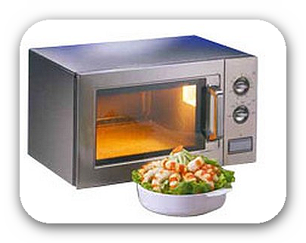
Выступление второй студентки (Кау-Тен-Чжи Ирина, гр.2.3)
СВЧ-излучения или микроволновое излучение возникает в диапазоне частот 10⁹-3х10¹¹Гц. Эти волны используются не только в быту, но и в радиолокации, системах спутникового телевидения, сотовой связи. В природе микроволны испускает Солнце. Наши сотовые телефоны работают на высоких частотах. Это связано с тем, что высокочастотные электромагнитные волны могут переносить энергию на большие расстояния. В бытовых СВЧ-печах используются микроволны с частотой 2450000000 Гц. Эта частота установлена международными соглашениями, чтобы не создавать помех работе радаров, сотовой связи и иных устройств, использующих электромагнитные волны микроволнового диапазона.
Электромагнитные волны распространяются со скоростью света с=3х10⁸м/с. Подсчитайте самостоятельно чему равна длина волны микроволнового излучения, если частота f=2450000000 Гц.
λ=с/ν=0,12м.
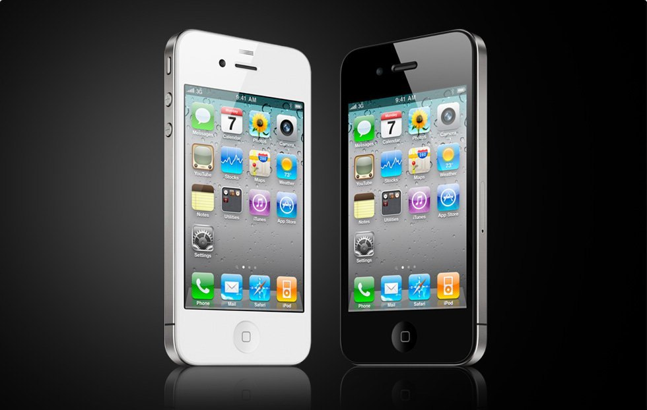 ν(телефона)=1900000000 Гц
Чтобы понять принцип работы СВЧ печи нужно вспомнить, что электромагнитная волна представляет собой совокупность электрического и магнитного полей, ведь продукты, употребляемые нами в пищу, магнитными свойствами не обладают, как же микроволны нагревают пищу!
Выступление третьего студента (Абрамов Алексей, гр.2.3).
В состав продуктов питания входят минеральные соли, жиры, сахар, вода. Чтобы нагреть пищу с помощью микроволн необходимо присутствие в ней молекул, на одном конце которых имеется положительный электрический заряд, а на другом – отрицательный. Такая молекула называется дипольной молекулой.
В пищи таких молекул предостаточно – это молекулы жиров и сахаров, а главное диполем является молекула воды. Каждый кусочек овощей, мяса, рыбы, фруктов содержит миллионы дипольных молекул. Под действием электрического поля они выстраиваются в определённом направлении, под действием микроволнового излучения эти молекулы вращаются с большой частотой, в результате их трения выделяется тепло и нагревает пищу.

Микроволны проникают внутрь на 1-3 см, дальше тепло распространяется за счёт теплопроводности. Отсюда следует рекомендация: чтобы приготовить в СВЧ – печки большой кусок мяса лучше включить её на среднюю мощность и более длительное время. Тогда тепло из наружного слоя проникнет в глубь куска, хорошо пропечёт внутреннюю часть, а снаружи кусок не подгорит. Из этих же соображений супы лучше помешивать, чтобы тепло проникло в глубь ёмкости с супом. А как вы думаете : почему столик внутри микроволновки вращается?
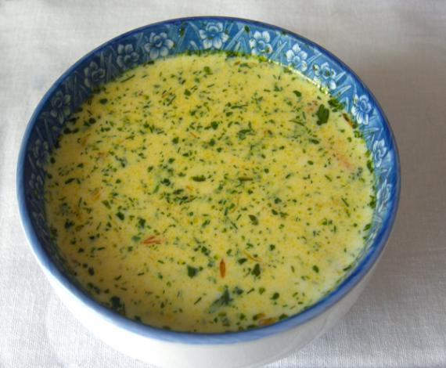

Выступление четвёртого студента ().
Для СВЧ – печей годится не всякая посуда, так как она работает по принципу отражения внутренними металлическими стенками микроволн (волны отражаются к пищи). Металл сам отражает микроволны, поэтому металлическая посуда будет отражать волны ”от пищи.” Продукты питания поглощают микроволны за счёт содержащейся в них воды. Так же ведут себя глина и пористая керамика, поэтому применять их в микроволновках не рекомендуется: продуктам достаётся меньше электромагнитной энергии, а посуда нагревается и вынимая посуду из печи мы можем обжечься.
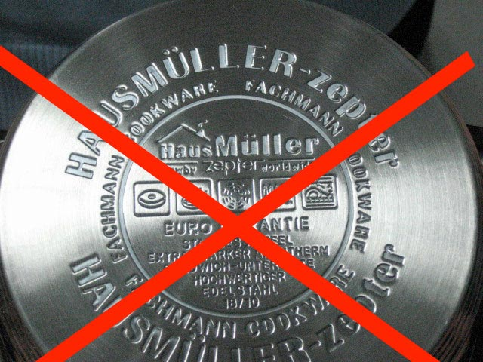

Нельзя помещать в микроволновку:
-посуду с металлическими ободками, так как в металле возникнут токи, посуда перегреется и разрушится.
-вилки, ножи, так как металл оплавится и может возникнуть электрический разряд.
-плотно закрытые ёмкости: бутылки, контейнеры с продуктами, а также яйца, при нагреве они могут разорваться и испортить печь.
Микроволновка не должна быть пустой, так как многократно отражающаяся электрическая энергия может вывести печь из строя. Минимальная загрузка 200 мл.
Вывод: 1. Использование СВЧ – печи экономично и удобно для приготовления пищи.
2. Необходимо пользоваться посудой, предназначенной для СВЧ – печей.
3. Электромагнитные волны высокой частоты используются не только в печах, но и в радио и телефонной связи.

Изучая физические свойства распространения электромагнитных волн, физики смогли создать СВЧ – печи, которые успешно используются в нашей профессии.

